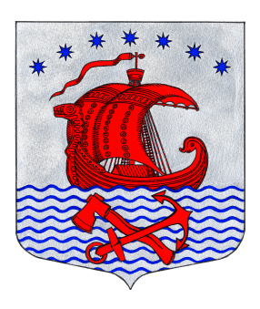
Администрация
Свирицкого сельского поселения
Волховского муниципального района
Ленинградской области

ПОСТАНОВЛЕНИЕ

от «04» сентября 2025 года №152

О признании здания клуба
аварийным и подлежащим сносу

На основании технического заключения ООО «ЛРК Строй надзор» № ОБ-225-1123 от 19 декабря 2023 года, составленного по результатам обследования строительных конструкций здания клуба, находящегося по адресу: Ленинградская область, Волховский район, Свирицкое сельское поселение, поселок Свирица, улица Новая Свирица, дом 34 и решения совета депутатов от 31.03.2023г. №183 «Об утверждении Положения об управлении и распоряжении муниципальным имуществом в муниципальном образовании Свирицкое сельское поселение Волховского района Ленинградской области», администрация Свирицкого сельского поселения Волховского муниципального района Ленинградской области постановляет:
1. Признать здание клуба, расположенное адресу: Ленинградская область, Волховский район, Свирицкое сельское поселение, поселок Свирица, улица Новая Свирица, дом 34, инвентарный номер 4092, введённое в эксплуатацию в 1940 году, находящееся на земельном участке с кадастровым номером 47:10:1102002:40 аварийным и подлежащим сносу.
2. Запретить доступ людей в указанное аварийное здание клуба ввиду угрозы обрушения перекрытий и отделки конструкции.
3. Настоящее постановление подлежит официальному опубликованию в газете «Волховские огни» и размещению на официальном сайте Свирицкого сельского поселения //www.svirica-adm.ru/.
4. Постановление вступает в силу с момента его официального опубликования.
5. Контроль за исполнением настоящего постановления оставляю за собой.

Глава администрации В.А. Атаманова

Исп. Дураничева С.В.
Тел. 8(81363)44-225

